Họ và tên: Trần Hoàng Tùng

MSSV: 20235454

Báo cáo bài tập về nhà ngày 31/03/2026

Bài 1: Lập trình ứng dụng server trả về địa chỉ email của sinh viêntheo yêu cầusau:
• Khi có client kết nối, server gửi thông điệp để hỏi“Họ tên” và“MSSV”
• Từ dữ liệu nhận được, server phản hồi địa chỉ email cho client, theo cấu trúc email của sv ĐHBK
• Sử dụng non-blocking server, thử nghiệm với nhiều client kết nối cùng một lúc.
Kết quả:
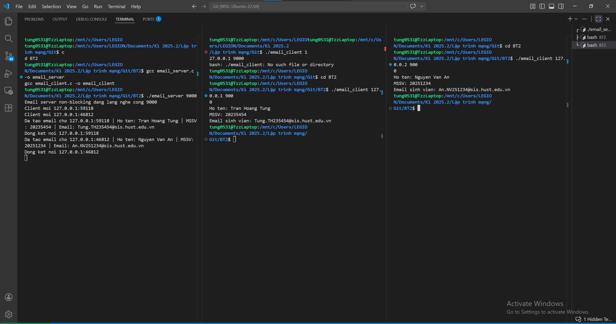

Bài 2: Lập trình ứng dụng UDP chat sử dụng kỹ thuật non-blocking, cho phép vừa gửi và nhận dữ liệu trong một ứng dụng. Ứng dụng nhận 3 tham số dòng lệnh: udp_chat port_s ip_d port_d Trong đó port_s là cổng nhận dữ liệu trên ứng dụng hiện tại, ip_d và port_d là địa chỉ IP và cổng của ứng dụng cần kết nối
Kết quả: 